HƯỚNG DẪN SỬ DỤNG
SỔ KHÁM SỨC KHỎE TRƯỚC CA LÀM VIỆC
- DÀNH CHO NGƯỜI DÙNG –
===============================================
Truy cập: https://khaibaoyte.vietsov.com.vn/
Giao diện chính::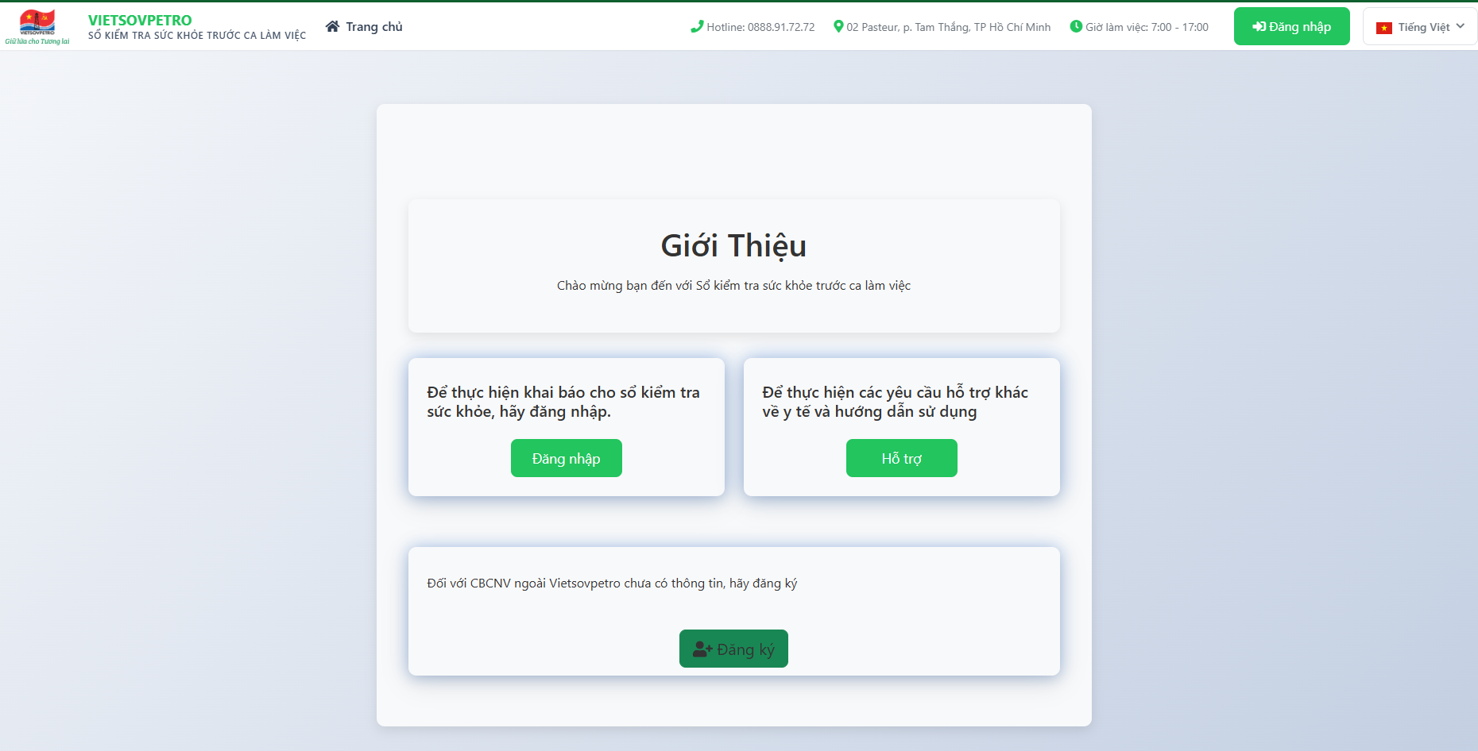
Gồm các nút chức năng chính:
- Đăng nhập
  - Đối với CBCNV Vietsovpetro: Dùng Email @vietsov.com.vn
  - Email @vietsov.com.vn phải giống trong nhansu.vietsov.com.vn – Lý Lịch - Email
  - Đối với CBCNV ngoài Vietsovpetro: Dùng CCCD và password đã đăng ký.
- Chọn ngôn ngữ: Việt – Nga
- Hỗ trợ: Lên hệ với trung tâm y tế
- Đăng ký mới đối với CBCNV ngoài Vietsovpetro.

1. ĐĂNG NHẬP HỆ THỐNG
- Truy cập vào nút đăng nhập của hệ thống
- Nhập tên đăng nhập là Email @vietsov.com.vn hoặc CCCD
  - Email @vietsov.com.vn phải giống trong nhansu.vietsov.com.vn – Lý Lịch - Email
- Nhấn nút "Đăng nhập"
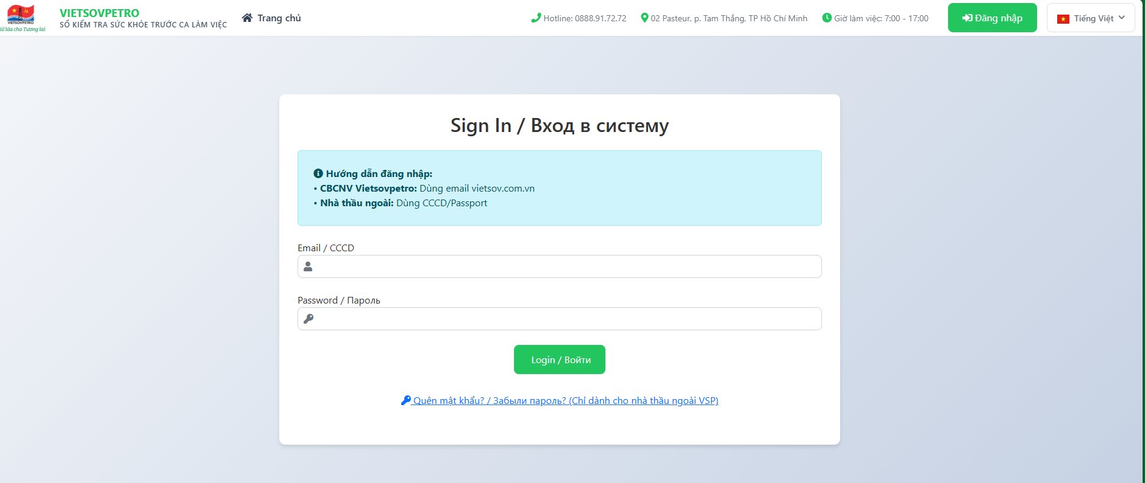

Giao diện ksau khi đã đăng nhập: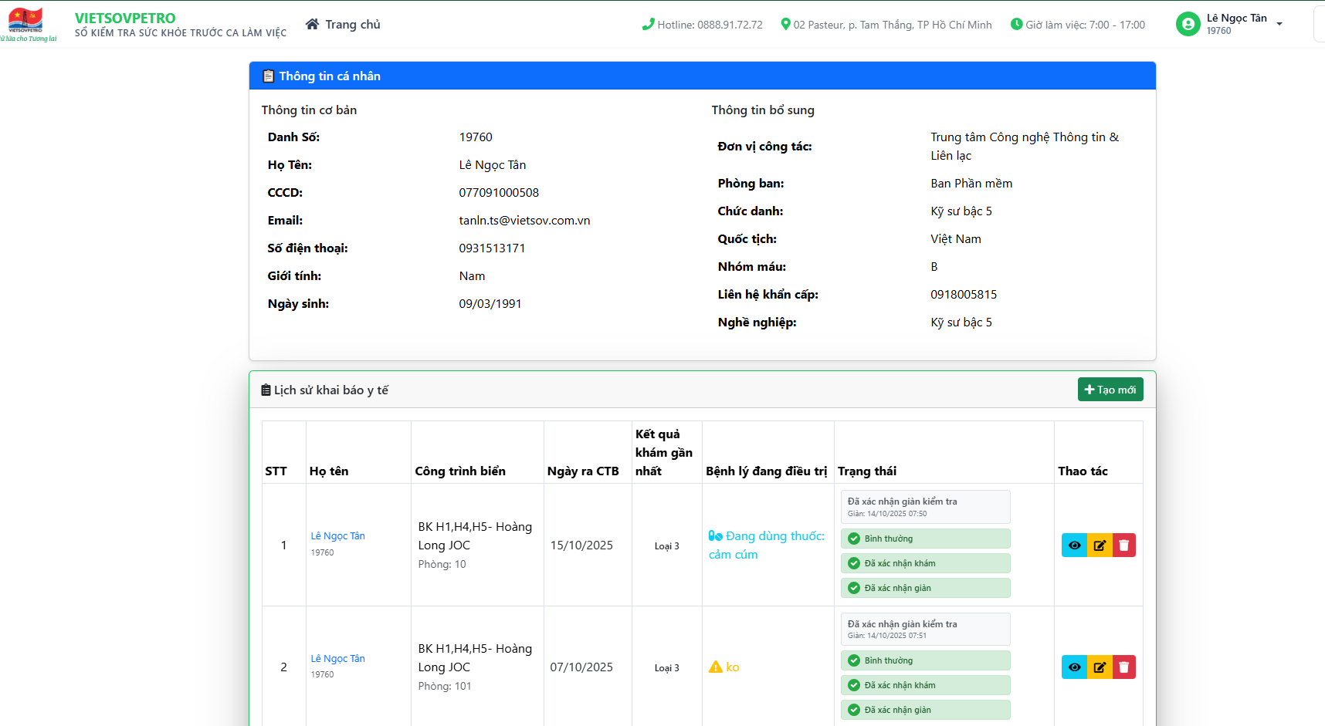

Gồm:
- Thông tin các nhân.
- Cung cấp thông tin lịch sử khai báo và trạng thái phê duyệt của bác sĩ, quản lí giàn.
2. ĐĂNG KÝ KIỂM TRA SỨC KHỎE TRƯỚC CA LÀM VIỆC
Thời gian thực hiện: trước ngày ra CTB hoặc 24 tiếng sau khi ra CTB
- Chọn mục “ + Tạo mới” tại Lịch sử khai báo
- Kiểm tra đầy đủ thông tin cá nhân:
+ Họ và tên
+ Danh số
+ CCCD
+ Email
+ Đơn vị công tác
- Thông tin ca biển:
+ Ngày ra CTB
+ Làm việc cố định hay không
+ Công trình biển nào ( bắt buộc)
+ Số phòng CTB- Số DT trên CTB ( nếu có)
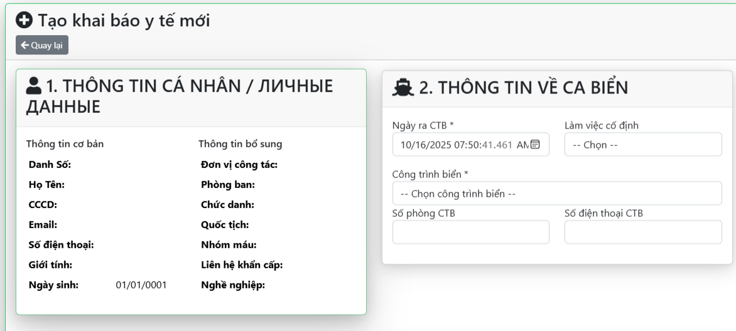

- Tự khai báo sức khỏe:
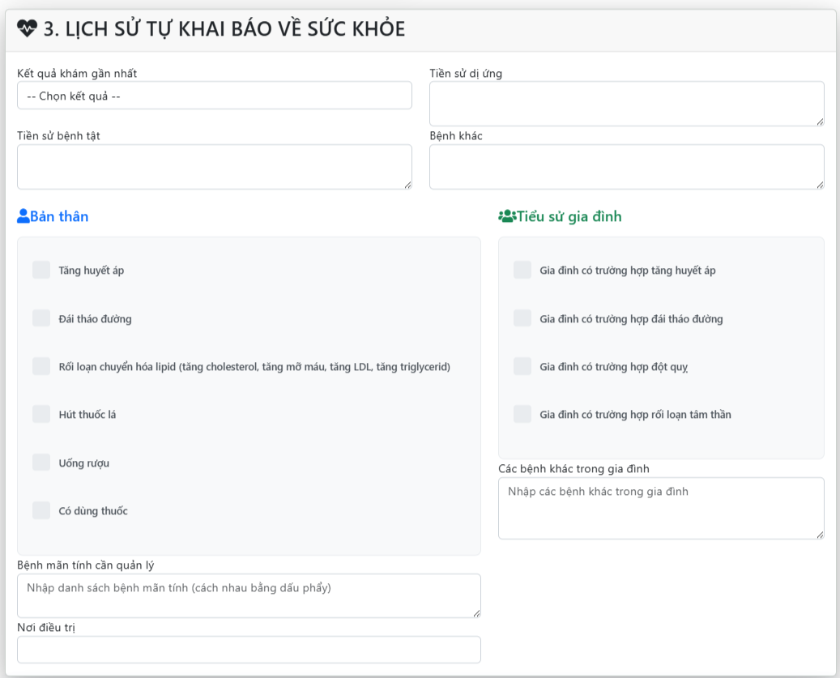
+ Đối với kết quả KSK gần nhất: chọn loại theo giấy KSK
- Khai báo trung thực, rõ ràng các mục của bản thân và gia đình
+ Khi khai báo xong, để xem lại lịch sử khai báo, từ màn hình chính chọn Xem chi tiết (icon mắt) cũng như xem kết quả kiểm tra của bác sĩ, phê duyệt của bác sĩ, phê duyệt của lãnh đạo giàn
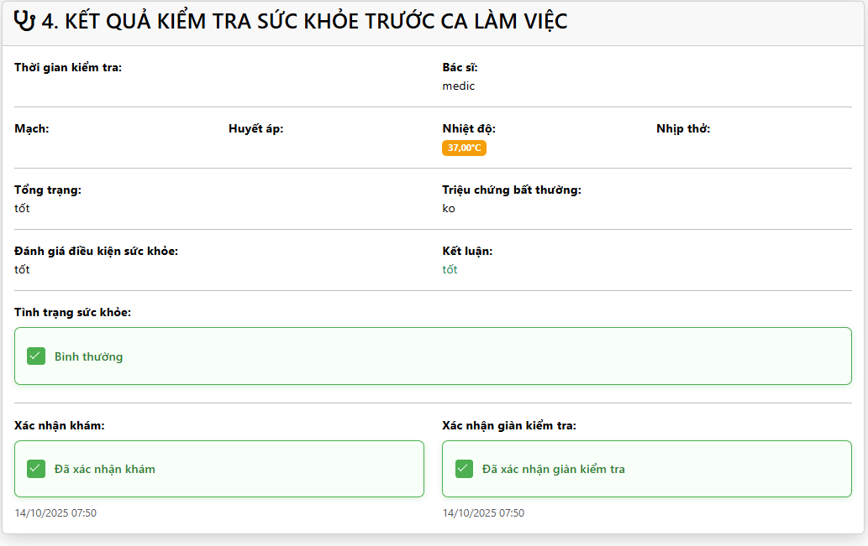

4. ĐĂNG KÝ ĐỐI VỚI CBCNV NGOÀI VIETSOVPETRO
- Tại màn hình Trang chủ, chọn “ + Đăng ký”
- Điền thông tin cá nhân chính xác và rõ ràng, đặc biệt phải có CCCD và Email
- Nhấn “Đăng ký" và chờ kết quả phê duyệt từ TTYT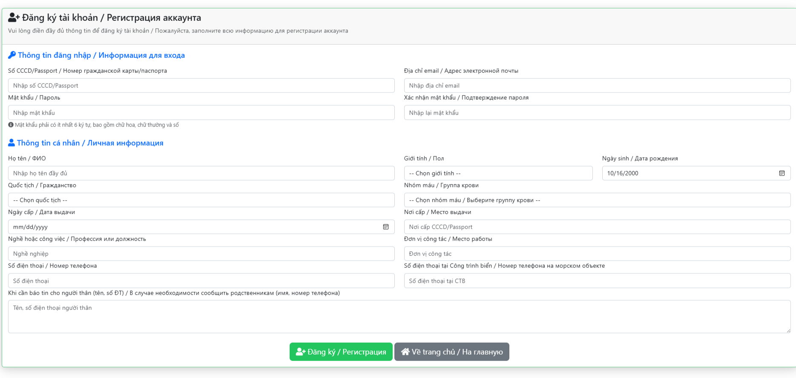

Đối với CBCNV ngoài Vietsovpetro quên mật khẩu”
- Tại màn hình đăng nhập, lựa chọn Quên mật khẩu? / Забыли пароль?
- (Chỉ dành cho nhà thầu ngoài VSP)
- Điền đúng thông tin CCCD và Email ( đã đăng ký)
- Gửi mã xác nhận
- Kiểm tra Email và điền 06 số vào ô mã xác thực, Password mới, xác thực Password mới và chọn Đặt lại mật khẩu

5. LIÊN HỆ HỖ TRỢ
Trưởng khoa YTB: Bác sĩ Phan Tất Thắng
📧 thangpt.mc@vietsov.com.vn 📱 0919198789
Kỹ sư điều độ biển : Nguyễn Thị Hiền
📧 hiennt.mc@vietsov.com.vn 📱 0983354006

6. LƯU Ý QUAN TRỌNG
- Đăng xuất sau khi sử dụng xong
- Không chia sẻ tài khoản với người khác
- Đối với CBCNV Vietsovpetro: Cập nhật thông tin cá nhân khi có thay đổi qua nhansu.vietsov.com.vn ( phải đồng bộ Email @vietsov.com.vn)
- Đối với CBCNV Vietsovpetro: Đặt lại Password Email qua hệ thống
- itsupport.vietsov.com.vn
- Đối với CBCNV Ngoài VSP, bắt buộc CCCD và Email - Mật khẩu phải từ 6 chữ số, có viết hoa, có ký tự đặc biệt
- Chịu trách nhiệm với mọi khai báo của chính mình.
===============================================
Ngày cập nhật: 16/10/2025
Phiên bản: 1.0

